***개념 E-R 다이어그램 도식화***

1. 개체(엔티티, Entity)

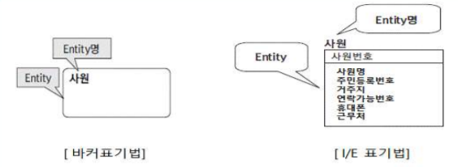

1. 속성(애트리뷰트, Attribute)

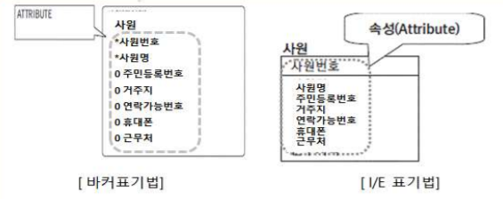

1. 관계(릴레이션십, Relationship)

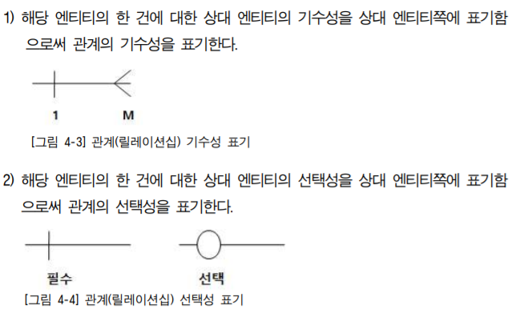

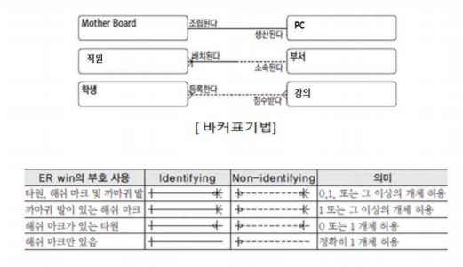

1. 식별자((UID, Unique Identifier)

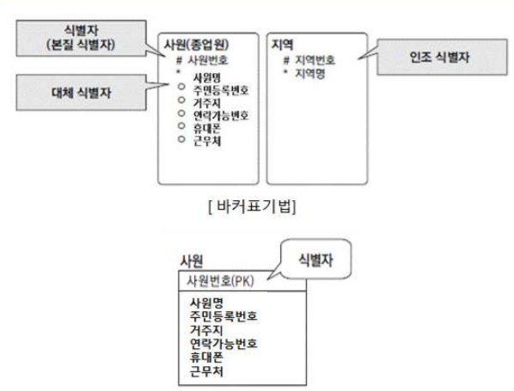

1. 서브타입(Sub Type)

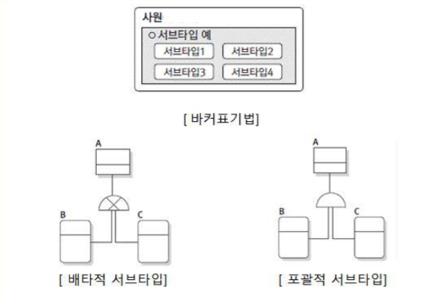

***[바커 표기법]***

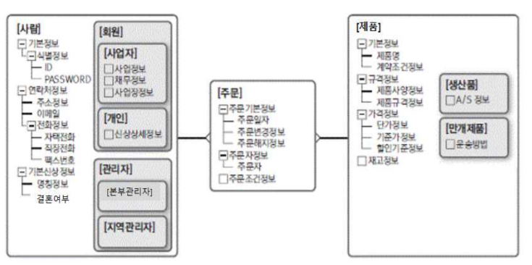

***I/E 표기법***

